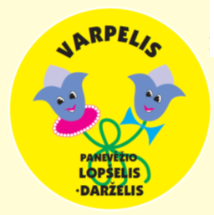
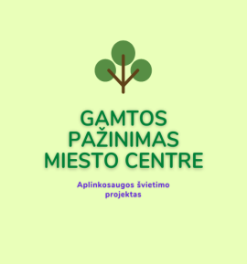
APLINKOSAUGOS ŠVIETIMO PROJEKTAS
,,GAMTOS PAŽINIMAS MIESTO CENTRE“
Aplinkosauginis ugdymas yra viena iš svarbiausių sričių, ugdant šiuolaikinę, pilietišką ir sveiką asmenybę. Jei vaikai nuolat stebi, jog visa bendruomenė kartu planuoja ir kuria savo mokyklos aplinką, gražina ir tvarko ją, mažiesiems formuojamas atsakomybės jausmas už savo veiksmus gamtoje. Lopšelio-darželio ,,Varpelis“ aplinka yra palanki eksperimentuoti, tyrinėti, ieškoti ir atrasti, pažinti, pamilti gamtą ir joje vykstančius procesus. Teritorijoje auga daug įvairių medžių, medžiuose gyvena paukščiai ir voverės, dūzgia vabzdžiai.
Panevėžio lopšelio-darželio ,,Varpelis“ mokytojai nusprendė dalyvauti aplinkosaugos švietimo veikloje ir parengė aplinkosaugos švietimo projektą ,,Gamtos pažinimas miesto centre“. Projekto metu, visos bendruomenės kuriamos ir įrengtos edukacinės erdvės, sudarys sąlygas vaikams ir suaugusiems įgyti, gilinti ir plėtoti teisingą požiūrį į aplinkos saugojimo problemas, formuoti aplinkai draugiškas vertybes, skiepyti meilę augalams ir gyvūnams.
Projekto įgyvendinimo etapai:
I etapas. Projekto viešinimas įstaigos bendruomenei, socialiniams partneriams, Katedros g. seniūnaitijos bendruomenei; edukacinių erdvių kūrimo projekto rengimas (vaikų piešinių paroda ,,Mūsų mažasis sodas“); susitikimai, mokymai, seminarai, išvykos (rūšiavimas, augalų auginimas ir priežiūra, kompostavimas, antrinių žaliavų panaudojimas).
2021 m. vasario – balandžio mėn.
II etapas. Erdvių, skirtų mažųjų gamtos pažinimui, tyrinėjimams, įrengimas; teisingo požiūrio į aplinkos saugojimo problemas skleidimas, gilinimas ir plėtojimas miesto ir respublikos mastu; patirties sklaida.
2021 m. balandžio – rugsėjo mėn.
III etapas. Projekto užbaigimas – baigiamieji renginiai, įgyvendintų uždavinių apibendrinimas, rezultatų pristatymas mokyklos bendruomenei, Katedros g. seniūnaitijos bendruomenei, Panevėžio miesto savivaldybei. Viešinimas miesto dienraštyje ,,Sekundė“, internetiniame naujienų agentūros puslapyje AINA, JP.
2021 m. spalio – gruodžio mėn.
Projekto vadovė – direktoriaus pavaduotoja ugdymui Eglė Mačinskienė

